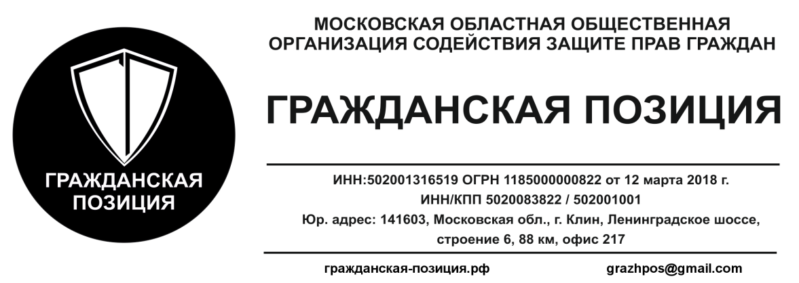

Акт общественного контроля № ____

«___» _________________ 201__ года,

с ________ до _______

Городской округ Клин, __________________________

Комиссия Общественной организации «Гражданская позиция» в соответствии со ст.3 ФЗ № 212 от 21 июля 2014 года "Об основах общественного контроля в Российской Федерации" и ст. 27 ФЗ № 82 от 19.05.1995 "Об общественных объединениях" провела общественную проверку с целью определения фактических концентраций вредных (загрязняющих) веществ в атмосферном воздухе населённых мест.
Цель проверки, отбора и измерений проб: количественное определение содержания в атмосферном воздухе диоксида азота, меркаптанов, аммиака, хлористого водорода и формальдегида согласно требованиям ГОСТ 17.2.3.01-86.
Средства, применяемые при отборе и измерениях: газоанализатор портативный многокомпонентный Бинар-1П ТУ 4215-001-11425056-2012, заводской номер 913, свидетельство о поверке № Д014381 от 07 декабря 2018 года, госреестр № 53410-13. Копия свидетельства о поверке опубликована на сайте http://гражданская-позиция.рф в разделе «нормативная база».

Условия отбора проб: __________________________________________________________
температура воздуха, влажность, скорость движения воздуха, атмосферное давление, направление ветра

В ходе проведения проверки установлены следующие фактические концентрации вредных (загрязняющих) веществ (максимальные разовые ПДК по ГН 2.1.6.3492-17):
№пп | формула | наименование | концентрация,  мг/куб.м. | ПДК мр,  мг/куб.м. | превышение над ПДК, раз
1 | NO2 | диоксид азота |  | 0.2
2 | RSH | меркаптаны (тиолы) |  | 0.012
3 | NH3 | аммиак |  | 0.2
4 | HCL | хлороводород |  | 0.2
5 | H2CO | формальдегид |  | 0.05

В ходе общественной проверки осуществлялась фотовидеосъёмка.
Акт подлежит публикации и направлению в уполномоченные органы для принятия неотложных мер в целях устранения нарушений безопасных условий проживания населения с рекомендацией по закрытию и рекультивации незаконной свалки «Алексинский карьер».

Председатель комиссии общественного контроля _________________

Члены комиссии

